- Összekeveredtek két szerző életrajzának mondatai. Tegyen rendet! Pótolja a költők adatait, majd jelölje egyértelműen, melyikükhöz tartozik az állítás!

NEVE:  ……………….  …………………  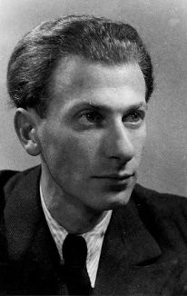  Szül. ideje  ……………….  Halála helye és ideje:  ………………..  ………………. | • | Budapesten született. | • | NEVE:  ……………….  …………………  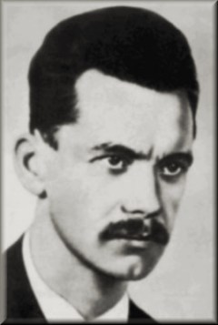  Szül. ideje  ……………….  Halála helye és ideje:  ………………..  ……………….
 | • | Gyermekkorát szegény környezetben, a Ferencvárosban élte le. | •
 | • | Korán árvaságra jutott, gyámja nevelte. | •
 | • | 17 éves korában jelent meg első kötete, A Szépség Koldusa címmel. | •
 | • | 17 éves korában ismerte meg későbbi feleségét, Gyarmati Fannit. | •
 | • | A szegedi egyetemen végezte felsőfokú tanulmányait, tanárnak készült. | •
 | • | Néhány évet a párizsi Sorbonne Egyetemén is töltött. | •
 | • | Tanári diplomát szerzett (magyar-francia szakon). | •
 | • | Zsidó felekezetét vállalta, de nem eszerint a vallás szerint élt. Felnőtt korában megkeresztelkedett. | •
 | • | Belépett a kommunista pártba, de hamar kizárták. | •
 | • | A Nyugat harmadik nemzedékének írója. | •
 | • | A Szép Szó folyóiratában a kor legjobb szerzői publikáltak. | •
 | • | Az erőltetett menetben hazafelé tartó elgyengült költőt agyonlőtték. | •

- Kösse össze a műfajokat a meghatározással, majd a megfelelő példával!

Nagy terjedelmű prózai, epikai műfaj, tág tér- és időkerettel, sok szereplővel. |  | ekloga |  | Szabó Magda: Az ajtó
Kisepikai műfaj, szűk tér- és időkerettel, egyszálú cselekménnyel, a végén váratlan fordulattal. |  | hosszú vers |  | Radnóti 8 lírai alkotása
Ókori görög eredetű párbeszédes lírai műfaj. Eredetileg a pásztoridillt jeleníti meg. |  | szabad vers |  | Örkény: Arról, hogy mi a groteszk
Ritmikától, rímektől megfosztott lírai alkotás, versszerűségét a sortördelés, és a képszerűség adja. |  | regény |  | József Attila: Óda
A filozofikus lírai alkotás nem versszakokra, hanem gondolati egységekre tagolódik. |  | novella |  | Kassák: A ló meghal, a madarak kirepülnek

- Ki a szerzője az alábbi alkotásoknak?

Adjátok vissza a hegyeimet! | Valaki jár a fák hegyén | Arany és kék szavakkal

Mi a közös a fenti szerzőkben (származásuk alapján)? ……………………………………………….
- Melyik a kakukktojás? Miért?

- Emerence, Polett, Magda, Anikó, Sutu ……………………………………………………………………
- Tóth Árpád, Pilinszky János, Juhász Gyula, Szabó Lőrinc …………………………………………..
- expresszionizmus, szürrealizmus, impresszionizmus ………………………………………………
- Anna örök, Semmiért egészen, Apokrif, Arany és kék szavakkal …………………………………

- Kinek melyik verse jut eszébe az alábbi kulcsszavakról/fogalmakról?

- tücsökhegedű, túlsó part, szivárvány ……………………………………………………….
- zsarnokság, bilincs, vallató szoba, börtön …………………………………………………
- este, szögesdrót, tábor, féligszítt cigaretta …………………………………………………
- csillagok, fejszesuhogás, semmi ága …………………………………………………………
- félrecsúszott nyakkendő, uralkodol örökkön, emlék …………………………………….
- világvégi, kinnfeledt nyugágy, rabruha, Isten ………………………………………………
- tánc, piros, fekete, lány, Kolozsvár ……………………………………………………………

- Melyik történelmi eseményhez kapcsolódik? Sorolja be a betűjeleket!

KOMMUNISTA DIKTATÚRA | HOLOCAUST | TRIANON

- Vérző Magyarország-antológia
- Kertész Imre: Sorstalanság
- Illyés Gyula: Hol zsarnokság van, ott zsarnokság van
- Wass Albert: Adjátok vissza a hegyeimet!
- Radnóti Miklós: Razglednicák
- Nagy Gáspár: Öröknyár – elmúltam 9 éves
- Dsida Jenő: Psalmus Hungaricus

- Kit ábrázolnak a képek?

